IV Международный Фестиваль Танца

«IV INTERNATIONAL SPORTS GAMES SAULES MIESTAS 2009»

16 мая 2009

ШАУЛЯЙ-ЛИТВА

ПРОГРАММА ПОЕЗДКИ:

Доставка комфортабельным двухэтажным автобусом евро-класса

14.05. – ВЫЕЗД ИЗ, КИЕВА С Ж/Д ВОКЗАЛА
15.05. – ПРИБЫТИЕ В ОТЕЛЬ
16 .05. – ТУРНИР SAULES MIESTAS 2009
16.05. – ПОСЛЕ ТУРНИРА, ОТЪЕЗД
17.05. - ПРИБЫТИЕ В КИЕВ, Ж/Д ВОКЗАЛ

СТОИМОСТЬ ПОЕЗДКИ: ≈ 250€

В СТОИМОСТЬ ВХОДИТ:

- ТРАНСПОРТ « КИЕВ – ШАУЛЯЙ – КИЕВ
- ОФОРМЛЕНИЕ ВИЗЫ

ПРОЖИВАНИЕ 1 ДЕНЬ В ГОСТИНИЦЕ
(завтрак)

ОКОНЧАТЕЛЬНЫЙ СРОК ЗАЯВКИ ДО 14-04.2009

ПОДАЧА ДОКУМЕНТОВ НА ОФОРМЛЕНИЕ ВИЗЫ ДО 20.04.2009

УЧАСТИЕ В ТУРНИРЕ И ВХОДНЫЕ БИЛЕТЫ В СТОИМОСТЬ ПОЕЗДКИ НЕ ВХОДЯТ.

ВХОДНЫЕ БИЛЕТЫ ДЛЯ ТРЕНЕРОВ БЕЗПЛАТНО

ПРОГРАММА ТУРНИРА SAULES MIESTAS 2009

EUROPEAN SPORT COMMITTEE
EUROPEAN DANCE SPORT FEDERATION
LITHUANIAN NON-OLYMPIC COMMITTEE
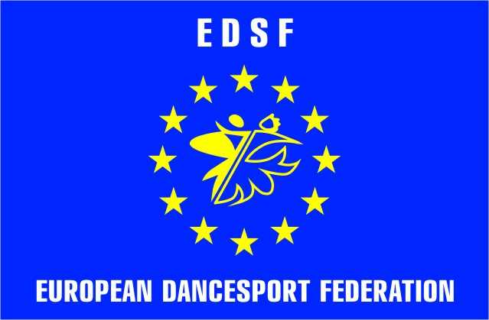
DEPARTMENT OF PHYSICAL EDUCATION AND SPORTS
SIAULIAI CITY MUNICIPALITY

«IV INTERNATIONAL SPORTS GAMES SAULES MIESTAS 2009»

Title: International Open Dance Sport Competition
«IV International Sports Games Saules Miestas 2009»

Date: 16th May 2009

Place: “Siauliai arena”, J. Jablonskis str. 16, Siauliai, Lithuania
120 km from Riga, Latvia airport

AGE GROUP: | Saturday, 16th May
AGE GROUP: | 15.00 | 19.00
ADULT | ST | LA
YOUTH 2 (under 21) | LA | ST
YOUTH 1 (under 19) | ST | LA
JUNIOR 2 (under 16) | LA | ST
JUNIOR 1 (under 14) | ST | LA

Adjudicators: 11 WDC International Adjudicators from different Nationalities

Starting fee: Per couple for one program - 40 euro

Prizes: For all finalists-medals and diplomas by the organizing committee.

Rules: WDC Rules must be applied!

Registration: All dance couples are allowed to take part in the open competition in all age groups.
Registration in all age groups is made according to the date of birth in passports.

Hotel: Reservation by: gintas53@mail.ru, Gintas Vileita, mobile: +37068747172

Entry: Please send your entry no later than 06th May, 2009 to :
EUROPEAN DANCE SPORT FEDERATION
udsa@gu.kiev.ua;vloh@voliacable.com;sportcom-ukraine@ukr.net

Visa invitations: gintas53@mail.ru, Gintas Vileita, mobile: +37068747172

Organizers: European Dance Sport Federation  Svyatoslav Vlokh, EDSF President  E-mails: udsa@gu.kiev.ua; vloh@voliacable.com;  sportcom-ukraine@ukr.net  Tel/fax: +380442890251, Tel.: +380442392335  Mobile:+380674427534 | Organizers:European Sport Committee  Gintas Vileita, ESC President  E-mail: gintas53@mail.ru  Mobile: +37068747172

Необходимые документы для открытия визы:

- ОЗП (Основной Заграничный Паспорт) – должен быть действителен не менее 3-х месяцев после окончания поездки.
- Копия первой страницы гражданского паспорта и копии всех страниц, где есть отметки.
- Копия первой страницы заграничного паспорта.
- 3 цветных фото 3,5 х. 4,5. На белом фоне 80% лица (в том числе для детей).
- Копия свидетельства о рождении ребёнка.
- Справка с места учебы (вуз, школа)
- Копия , заверенная нотариусом на вывоз ребёнка за границу от двоих родителей, если они не едут, либо от одного родителя, если второй сопровождает ребёнка.
- Справка с места работы с указанием должности и заработной платы.
- Если справки с места работы нет (дорожные чеки или счет в банке)
- Для спортсменов копия стартовой книжки, танцевальное фото.

С Уважением Давид Буртов

Контактные телефоны

Телефоны: 8067 480 33 64 8094 951 70 40

Тел/Факс: 8048 758 71 63

E-Mail burtov@ukr.net

